**Федеральное государственное образовательное бюджетное учреждение  
высшего образования «Финансовый университет при Правительстве РФ»**

**КОЛЛЕДЖ ИНФОРМАТИКИ И ПРОГРАММИРОВАНИЯ**

**ОТЧЁТ №2**

**Машинно-ориентированное программирование для решения задач защиты информации**

**Студента: Баулина Егора Михайловича**

**Дисциплина/Профессиональный модуль: Машинно-ориентированное программирование для решения задач защиты информации**

**Группы: 3ОИБАС-818**

**Преподаватель**

**Сибирев Иван Валерьевич /_________/**

**Оценка за работу: _______**

**Москва**

**2020**

**Содержание**

**Цель работы:** 3

**Лабораторная работа №2** 4

**Заключение** 7

**Цель работы:**

Дистанционно ознакомится с темой «Работа с LampPanel».

# **Лабораторная работа №2**

**Работа с LampPanel**

**Ход работы:**

1. Пишем код программы для загорания лампочек на ламп панели.

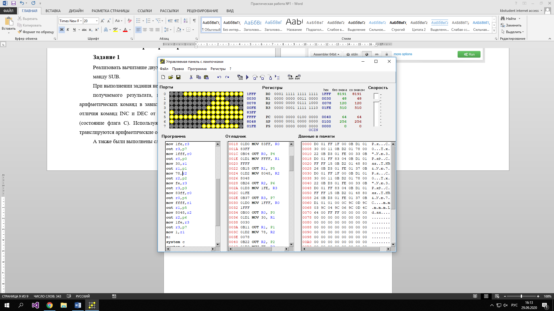

1. Зацикливаем наш рисунок, чтобы он перемещался

**Код:**

mov 1fff,r0

out r0,p0

mov 30,r1

out r1,p1

mov 78,r2

out r2,p2

mov fe,r3

out r3,p3

mov 83ff,r0

out r0,p4

mov ffff,r1

out r1,p5

mov 8048,r2

out r2,p6

mov 1fe,r3

out r3,p7

mov 1fff,r0

out r0,p0

mov 30,r1

out r1,p1

mov 78,r2

out r2,p2

mov fe,r3

out r3,p3

mov 83ff,r0

out r0,p4

mov ffff,r1

out r1,p5

mov 8048,r2

out r2,p6

mov 1fe,r3

out r3,p7

mov 1,r1

m:

system c

system d

system 3

system 4

system 6

jnz m

stop

1. Запускаем нашу программу.

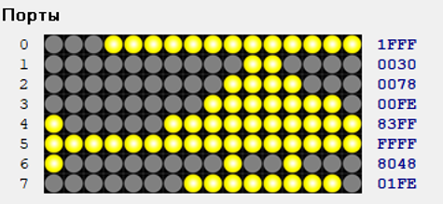

# **Заключение**

Был закреплен теоретический материал по теме: «Работа с LampPanel».